土木工程学院研究生导师信息表

1.1基本信息
姓 名 |  | 中 文 |  |  |  | 崔洪涛 |  |  |  |  |  |  |  |  |  |  |  |  |  | 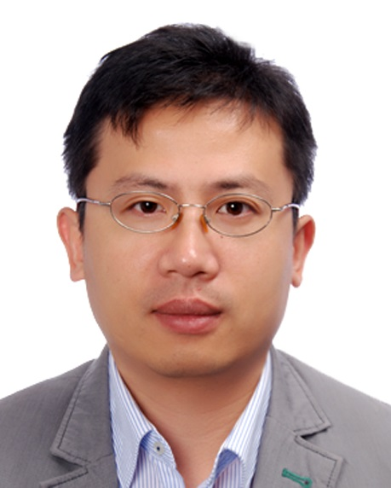  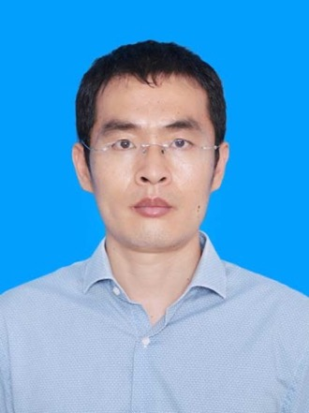
 |  | 外 文 |  |  |  | CUI HONGTAO
性 别 |  | 男 |  |  |  |  |  |  |  | 出生日期 |  |  |  | 1982.02
职 称 |  | 教授 |  |  |  |  |  |  |  | 单位职务
研究领域 |  | 太阳能电池 |  |  |  |  |  |  |  | 专业领域 |  |  |  | 光管理、防雾自清洁玻璃、
电子邮箱 |  | cuihongtao@qut.edu.cn |  |  |  |  |  |  |  | 办公电话 |  |  |  | 19963271318

1.2教育经历
（从本科经历起，按时间顺序填写）
起始时间 | 结束时间 |  |  | 学校 |  | 院、系 |  |  |  |  |  | 专业 |  |  | 地点 |  | 学历 |  |  |  |  |  | 学位
2001.09 | 2005.07 |  |  | 大连理工大学 |  | 材料科学与工程系 |  |  |  |  |  | 金属材料 |  |  | 大连 |  | 本科 |  |  |  |  |  | 学士
2005.09 | 2008.01 |  |  | 大连理工大学 |  | 材料科学与工程学院 |  |  |  |  |  | 材料学 |  |  | 大连 |  | 研究生 |  |  |  |  |  | 硕士
2008.08 | 2012.12 |  |  | 新南威尔士大学 |  | 光伏与可再生能源系 |  |  |  |  |  | 光伏工程 |  |  | 悉尼 |  | 研究生 |  |  |  |  |  | 博士

1.3工作经历
起始时间 | 结束时间 |  |  | 地点 |  | 工作单位 |  |  |  |  |  |  | 工作部门 |  |  |  |  |  | 职务
2013.03 | 2016.02 |  |  | 悉尼 |  | 新南威尔士大学 |  |  |  |  |  |  | 光伏与可再生能源系 |  |  |  |  |  | 博士后研究员
2016.03 | 2019.03 |  |  | 悉尼 |  | 新南威尔士大学 |  |  |  |  |  |  | 光伏与可再生能源系 |  |  |  |  |  | 澳洲优青研究员
2019.12 | 至今 |  |  | 青岛 |  | 青岛理工大学 |  |  |  |  |  |  | 土木学院 |  |  |  |  |  | 教授

主要学术成就： 2.1 享受人才工程资助情况
起始时间 | 结束时间 |  |  |  |  | 工程名称 |  |  |  |  | 主管部门 |  |  | 层级 | 工程支持资金总额（单位：人民币万元）
2016.03 | 2019.03 |  |  |  |  | 澳洲优青DECRA |  |  |  |  | 澳洲研究基金委员会 |  |  | 国家 | 161
2020.01 | 2024.12 |  |  |  |  | 青年泰山 |  |  |  |  | 山东省 |  |  | 省级 | 100

2.2主要荣誉称号情况
授予时间 | 荣誉称号 |  |  |  |  | 授予部门（单位） |  |  |  |  |  |  |  |  |  |  |  |  | 层级

2.3科技成果获奖情况
获奖时间 | 成果名称 |  |  |  |  | 奖励名称 |  |  |  |  | 等级 |  |  | 学科 |  | 本人  排名 |  |  | 授予部门（单位） |  |  |  |  | 层级

2.4其他奖励情况
授予时间 | 奖励名称 |  |  |  |  | 奖励等级 |  |  |  |  | 排名 |  |  | 授予部门（单位） |  |  |  |  | 层级

2.5承担项目课题情况
起始时间 | 结束时间 |  |  | 项目课题名称 |  |  |  |  | 编号 |  |  | 类别 |  |  | 下达（立项）单位 |  |  | 经费万元 |  |  | 职位
2020.01 | 2024.12 |  |  | C2019-T005崔 |  |  |  |  | tsqn201909128 |  |  | 青年泰山 |  |  | 山东省政府 |  |  | 100 |  |  | 主持
2016.03 | 2019.03 |  |  | Passivation of Cd free efficient CZTS Solar Cells with Contact Engineering |  |  |  |  | DE160101252 |  |  | 澳大利亚优青DECRA |  |  | 澳大利亚研究基金会 |  |  | 161 |  |  | 主持
2013.03 | 2016.02 |  |  | Thermal evaporation of high efficiency Cu2ZnSnS4(CZTS)Solar Cells |  |  |  |  | 7-F010 |  |  | 澳大利亚可再生能源局博士后基金 |  |  | 澳大利亚可再生能源局 |  |  | 159 |  |  | 主持

2.6授权专利情况
（发明专利必须上传专利证书。按重要性依次填写，限5项）
授权时间 | 专利名称 |  |  |  | 类别 |  |  | 专利号 |  |  |  | 批准国家地区 |  |  | 批准机构 |  | 专利权人 |  |  |  |  |  |  | 本人排名
2017年03月09日 | A PHOTOVOLTAIC CELL AND A METHOD OF FORMING A PHOTOVOLTAIC CELL |  |  |  | 发明专利 |  |  | WO/2017/035603 |  |  |  | World Intellectual Property Organization |  |  | 世界知识产权组织 |  | NewSouth Innovation |  |  |  |  |  |  | 1/5
2015年6月11日 | A PHOTOVOLTAIC CELL AND A METHOD OF FORMING A PHOTOVOLTAIC CELL |  |  |  | 发明专利 |  |  | WO/2015/081379 |  |  |  | 同上 |  |  | 同上 |  | 同上 |  |  |  |  |  |  | 3/3
2018年11月10日 | 一种光伏电池及制备方法 |  |  |  | 发明专利 |  |  | CN107735867A |  |  |  | 中国 |  |  | 国家知识产权局 |  | 新南创新有限公司，国电新能源技术研究院 |  |  |  |  |  |  | 3/3

2.7发表论文、论著情况
发表（出版）时间 | 论文（著作）名称 |  |  |  |  |  | 发表刊物（出版社） |  |  |  |  | 位次 |  |  | 收录情况 |  |  | 影响因子 |  |  |  | 他引总次数
2013.01 | A photovoltaic light trapping estimation method for textured glass based on surface decoupling calculation |  |  |  |  |  | Solar Energy Materials and Solar Cells |  |  |  |  | 1/5 |  |  | SCI |  |  | 6.98（2019） |  |  |  | 3
2013.01 | A novel silver nanoparticle assisted texture as broadband antireflection coating for solar cell applications |  |  |  |  |  | Solar Energy Materials and Solar Cells |  |  |  |  | 1/4 |  |  | SCI |  |  | 同上 |  |  |  | 36
2012.08 | A glass thinning and texturing method for light incoupling in thin-film polycrystalline silicon solar cells application |  |  |  |  |  | physica status solidi (RRL) – Rapid Research Letters |  |  |  |  | 1/2 |  |  | SCI |  |  | 2.291 |  |  |  | 3
2014.01 | Boosting Cu2ZnSnS4 solar cells efficiency by a thin Ag intermediate layer between absorber and back contact |  |  |  |  |  | Applied Physics Letters |  |  |  |  | 1/6 |  |  | SCI |  |  | 3.597 |  |  |  | 88
2017.04 | Fabrication of efficient Cu2ZnSnS4 solar cells by sputtering single stoichiometric target |  |  |  |  |  | Coatings |  |  |  |  | 1/6 |  |  | SCI |  |  | 2.436 |  |  |  | 13
2015.08 | Improving Efficiency of Evaporated Cu2ZnSnS4 Thin Film Solar Cells by a Thin Ag Intermediate Layer between Absorber and Back Contact |  |  |  |  |  | International Journal of Photoenergy |  |  |  |  | 1/6 |  |  | SCI |  |  | 1.88 |  |  |  | 9
2014.08 | Impact of rapid thermal annealing of Mo coated soda lime glass substrate on device performance of evaporated Cu2ZnSnS4 thin film solar cells |  |  |  |  |  | Materials Letters |  |  |  |  | 1/6 |  |  | SCI |  |  | 3.204 |  |  |  | 15
2015.10 | Optimization of precursor deposition for evaporated Cu2ZnSnS4 solar cells |  |  |  |  |  | Applied Physics A |  |  |  |  | 1/7 |  |  | SCI |  |  | 1.81 |  |  |  | 3
2016.06 | The current status and future prospects of kesterite solar cells: a brief review |  |  |  |  |  | Progress in Photovoltaics |  |  |  |  | 3/8 |  |  | SCI |  |  | 7.69 |  |  |  | 245
2015.09 | Rapid thermal annealed Molybdenum back contact for Cu2ZnSnS4 thin film solar cells |  |  |  |  |  | Applied Physics Letters |  |  |  |  | 2/9(共同一作) |  |  | SCI |  |  | 3.597 |  |  |  | 19

2.8主要学术和社会兼职
起始时间 |  |  | 结束时间 |  |  |  |  |  |  |  | 学术组织名称 |  |  |  |  |  |  |  | 职务
2017.12 |  |  | 2019.02 |  |  |  |  |  |  |  | 新南威尔士大学光伏与可再生能源系非硅会议 |  |  |  |  |  |  |  | 主持人

2.9个人工作业绩小结
崔洪涛，男，1982年生于山东枣庄，现为青岛理工大学土木工程学院教授，博士生导师。 先后荣获澳洲可再生能源局博士后基金ARENA Postdoctoral Fellowship (2013-2016年)、澳大利亚优青Discovery Early Career Researcher Award（DECRA）（2016-2019）、泰山学者青年专家（2020-至今）。毕业于澳大利亚新南威尔士大学光伏与可再生能源系创系系主任Martin Green院士门下，围绕太阳能电池技术核心光管理和电荷传输收集科研攻关十余年。目前主要研究太阳能电池、防雾自清洁宽光谱减反玻璃、石墨烯等新能源新材料。

